长兴县人民政府

关于加强国四及以下柴油货车通行管理的通告

（征求意见稿）

为有效改善长兴县大气环境质量，保障人民群众的身体健康，根据《中华人民共和国大气污染防治法》、《中华人民共和国道路交通安全法》、《浙江省大气污染防治法》、《浙江省机动车排气污染防治条例》和《浙江省实施<中华人民共和国道路交通安全法>办法》等有关法律法规，决定对国四及以下柴油货车采取限制通行区域和通行时间的交通管理措施。现将有关事项通告如下：

一、通行管理对象

国四及以下排放标准的柴油货车，本通告中的货车包括全部种类载货汽车、挂车、半挂车、专项作业车。执行紧急任务的军车、警车、消防车、救护车、工程救险车除外。

二、通行管理措施和时间

分两个阶段实施通行管理措施。

第一阶段：自2024年10月1日0时起，全天禁止国四及以下排放标准的柴油货车在以下区域内通行：

合溪新港路（含明珠路以东）-长兴大道（不含） -图影大道（含长兴大道以西）-长吕路（含蚕丝路以北）-宾南路（含）-明珠二路（含）-海兴路（含）-光明路（三里桥（含）以北）-人民南路（含）-车站路（含）-紫金路（含公铁立交以北）-解放西路（含）-回龙山路(含)-长水路（含）-学苑路（含）-合溪新港路（含）所合围的区域。

第二阶段：自2025年5月1日0时起，在第一阶段的基础上，全天禁止国三及以下排放标准的柴油货车在长兴县行政区域内通行。

三、其他管理规定

（1）本规定中的中心城区为长兴县建成区。

（2）新能源城市货运配送车辆指的是在《湖州市绿色货运配送公共信息平台》上登记的绿色新能源货运配送车辆（轻型载货汽车、有统一外观标识）

（3）多用途货车（俗称皮卡车）不在本规定限行车辆范围内，全天全域不限行。

（4）危险化学品运输车辆限行规定以2021年1月15日年发布的《关于进一步明确湖州市行政区域内危险化学品道路运输线路的通告》为准。

（5）工程运输类车辆限行规定以2019年6月25日发布的《关于长兴县全域实施工程运输类车辆限行的通告》为准。

特此通告。

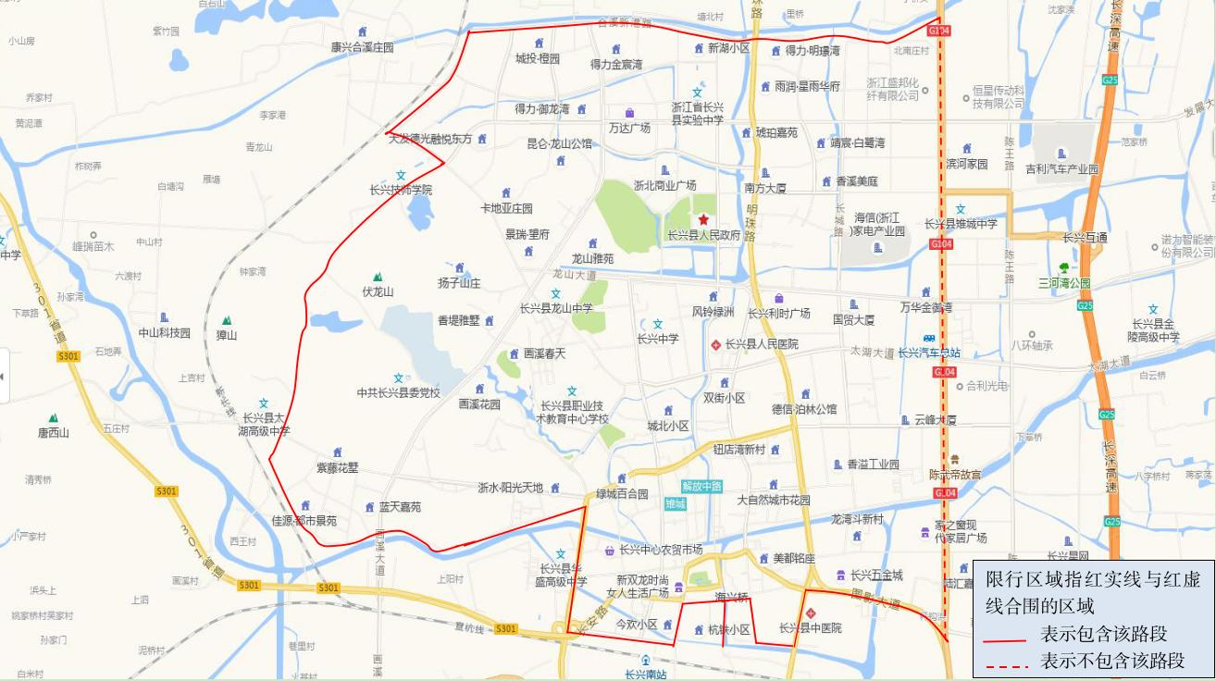附件：